**Колебательный контур с нелинейной емкостью при включении резистора параллельно катушке индуктивности**

Схема:

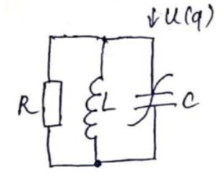











Уравнение нелинейного диссипативного осциллятора:



Пусть: 

 - параметр диссипации.

Перейдем к системе Д.У. 1-го порядка:



Заменим 



1. (отсутствие резистора, без диссипации):

- корни чисто мнимые – центр

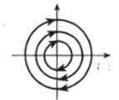

1. :

- Устойчивый фокус

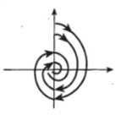

1. :

- Устойчивый узел

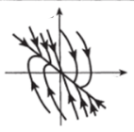

1. :

- Устойчивый узел



**Колебательный контур с нелинейной индуктивностью при последовательном включении сопротивления.**

Схема:

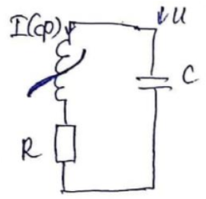





Пусть:  - уравнение нелинейного диссипативного осциллятора.

 - параметр диссипации.

Перейдем к системе Д.У. 1-го порядка:



Заменим 



Собственные числа и фазовые портреты колебательного контура с нелинейной индуктивностью при последовательном включении сопротивления идентичны собственным числам и фазовым портретам колебательного контура с нелинейной емкостью включённой параллельно сопротивлению.